5주차 결과보고서
전공 : 컴퓨터공학과 학년 : 2학년 학번 : 20221627 이름 : 태현준

1. 실험 목적
드 모르간의 법칙과 다양한 Boolean 함수의 동작에 대해 학습하고, 이를 직접 verilog 언어로 구현함을 통해 이해를 높인다. 디지털 논리 회로를 다루는 데에 매우 중요한 드 모르간의 법칙과 Boolean 함수들을, 단순히 이론으로써 공부하는 것을 넘어 verilog 상에서 구현하는 것으로 더 깊고 심도있게 이해할 수 있도록 한다.
FPGA 사용하여 시뮬레이션 및 하드웨어 상에서도 구현한 정상적으로 작동하는지를 확인한다. verilog 상에서 소스 파일만을 작성하여 구현하는 것을 넘어, 테스트벤치 파일 및 .xdc 파일을 작성하는 것으로 시뮬레이션과 하드웨어 사용에 대한 이해를 높일 수 있도록 한다.
1-비트 비교기를 구현하는 것으로, 이때까지 배운 AND, NOT, XOR 을 사용하여 기본적인 기계를 만들 수 있도록 한다. 학습한 내용을 적용하여 1-비트 비교기를 만들어 봄으로써, 기본 게이트들의 응용법을 익힐 수 있도록 한다.

2. De-Morgan 의 제 1,2 법칙의 simulation 결과 및 과정에 대해서 설명하시오.
(NAND,NOR 과 비교 포함)
1) 드 모르간의 제 1법칙
드 모르간 제 1법칙에 대하여 작성한 디자인 소스 파일(inv.v)은 다음과 같다.
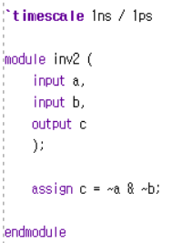
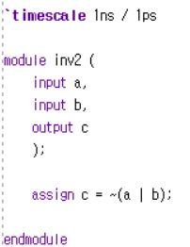

드 모르간의 제 1법칙 – (A) 드 모르간의 제 1법칙 – (B)

드 모르간 제 1법칙에 대하여 작성한 테스트벤치 파일(inv.tb)은 다음과 같다.
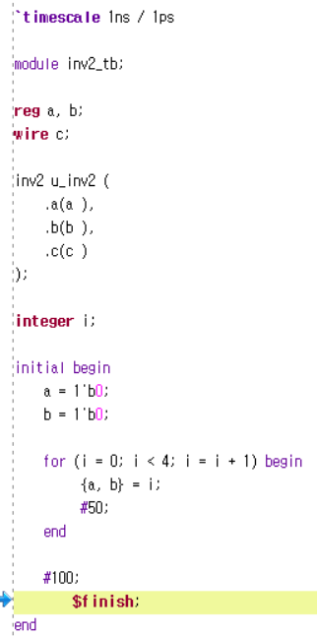

드 모르간의 제 1법칙 – (A), (B) (두 경우에 대해 동일한 테스트벤치 파일을 사용)
디자인 소스 파일에서 a, b를 input으로, c를 output으로 설정하고, (A)의 경우 a와 b를 OR로 연결한 것 전체를 NOT 으로 커버했고, (B)의 경우 a와 b를 각각 NOT 으로 처리한 다음, 두 개를 AND로 연결하였다.
시뮬레이션 소스 파일에서는, (A)와 (B) 두 경우 동일하게, a, b를 reg 로, c를 wire로 설정하고, 각각을 디자인 소스 파일의 input 및 output 변수들과 연결하고, a, b의 초기값을 0으로 설정해주었다. 그 후, a, b 2개의 reg를 반복문과 결합문을 사용하여 비트를 설정하고, 총 4개의 모든 경우의 수를 시뮬레이션에서 확인할 수 있도록 하였다. 전파 지연을 고려하여, 각 반복에서 50ns를 지연시켜 오류가 발생하는 것을 방지하였다.
결과적으로 다음과 같은 시뮬레이션 결과를 얻을 수 있었다.

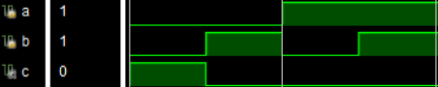


드 모르간의 제 1법칙 – (A) 드 모르간의 제 1법칙 – (B)
2-INPUT 에 대해서, 4가지 경우의 수가 잘 관찰되는 것을 확인할 수 있다.

여기서, 드 모르간 제 1법칙 – (A)에서는 c = ~(a | b) 라는 식을 사용하였다. 이는 a와 b를 OR 로 연결한 후 NOT 으로 처리한 것이므로, 이는 즉 NOR을 의미한다는 것을 알 수 있다.

2) 드 모르간의 제 2법칙
드 모르간 제 2법칙에 대하여 작성한 디자인 소스 파일(inv.v)은 다음과 같다.
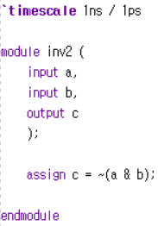
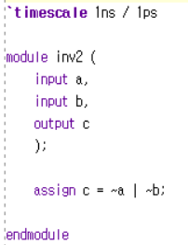

드 모르간의 제 2법칙 – (A) 드 모르간의 제 2법칙 – (B)

드 모르간 제 2법칙에 대하여 작성한 테스트벤치 파일(inv.tb)은 다음과 같다.


드 모르간의 제 2법칙 – (A), (B) (두 경우에 대해 동일한 테스트벤치 파일을 사용)

디자인 소스 파일에서 a, b를 input으로, c를 output으로 설정하고, (A)의 경우 a와 b를 AND로 연결한 것 전체를 NOT 으로 커버했고, (B)의 경우 a와 b를 각각 NOT 으로 처리한 다음, 두 개를 OR로 연결하였다.
시뮬레이션 소스 파일에서는, (A)와 (B) 두 경우 동일하게, a, b를 reg 로, c를 wire로 설정하고, 각각을 디자인 소스 파일의 input 및 output 변수들과 연결하고, a, b의 초기값을 0으로 설정해주었다. 그 후, a, b 2개의 reg를 반복문과 결합문을 사용하여 비트를 설정하고, 총 4개의 모든 경우의 수를 시뮬레이션에서 확인할 수 있도록 하였다. 전파 지연을 고려하여, 각 반복에서 50ns를 지연시켜 오류가 발생하는 것을 방지하였다.
결과적으로 다음과 같은 시뮬레이션 결과를 얻을 수 있었다.

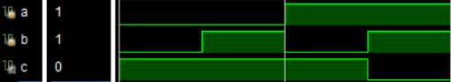


드 모르간의 제 2법칙 – (A) 드 모르간의 제 2법칙 – (B)
2-INPUT 에 대해서, 4가지 경우의 수가 잘 관찰되는 것을 확인할 수 있다.

여기서, 드 모르간 제 2법칙 – (A)에서는 c = ~(a & b) 라는 식을 사용하였다. 이는 a와 b를 AND 로 연결한 후 NOT 으로 처리한 것이므로, 이는 즉 NAND을 의미한다는 것을 알 수 있다.

3. (A'+B')*C' = ((A*B)+C)'와 (A'*B')+C' = ((A+B)*C)'의
simulation 결과 및 과정에 대해서 설명하시오.
1) (A'+B')*C' = ((A*B)+C)'
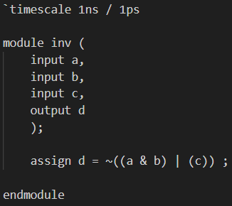
(A'+B')*C' = ((A*B)+C)'에 대하여 작성한 디자인 소스 파일(inv.v)은 다음과 같다.
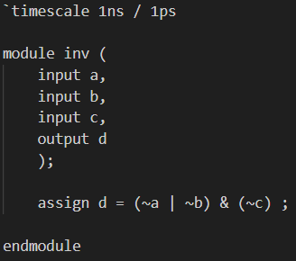

(A'+B')*C' ((A*B)+C)'

(A'+B')*C' = ((A*B)+C)'에 대하여 작성한 테스트벤치 파일(inv.tb)은 다음과 같다.
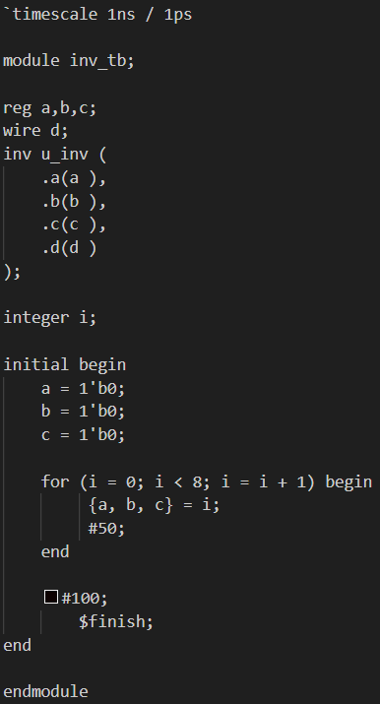

(A'+B')*C' 및 ((A*B)+C)' (두 경우에 대해 동일한 테스트벤치 파일을 사용)
디자인 소스 파일에서 a, b, c를 input으로, d를 output으로 설정했다. (A'+B')*C' 의 경우 a, b, c를 각각 NOT으로 처리한 후에, a와 b를 OR로 연결하고, 그를 c와 AND로 연결하였다. ((A*B)+C)' 의 경우, a와 b를 AND로 연결한 후, 그를 c와 OR 로 연결하고, 그 전체를 NOT으로 처리하였다.
시뮬레이션 소스 파일에서는, 두 경우 동일하게, a, b, c를 reg 로, d를 wire로 설정하고, 각각을 디자인 소스 파일의 input 및 output 변수들과 연결하고, a, b, c의 초기값을 0으로 설정해주었다. 그 후, a, b, c 3개의 reg를 반복문과 결합문을 사용하여 비트를 설정하고, 총 8개의 모든 경우의 수를 시뮬레이션에서 확인할 수 있도록 하였다. 전파 지연을 고려하여, 각 반복에서 50ns를 지연시켜 오류가 발생하는 것을 방지하였다.

결과적으로 다음과 같은 시뮬레이션 결과를 얻을 수 있었다.
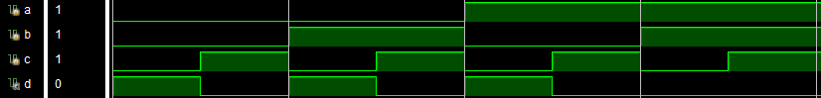
(A'+B')*C'


((A*B)+C)'

3-INPUT 에 대해서, 8가지 경우의 수가 잘 관찰되는 것을 확인할 수 있다.

2) (A'*B')+C' = ((A+B)*C)'
(A'*B')+C' = ((A+B)*C)'에 대하여 작성한 디자인 소스 파일(inv.v)은 다음과 같다.
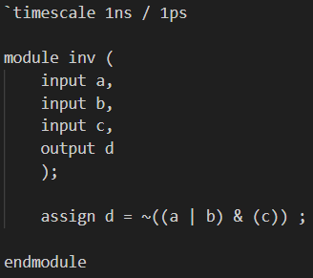
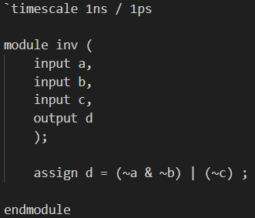

(A'*B')+C' ((A+B)*C)'

(A'*B')+C' = ((A+B)*C)'에 대하여 작성한 테스트벤치 파일(inv.tb)은 다음과 같다.


(A'*B')+C' 및 ((A+B)*C)' (두 경우에 대해 동일한 테스트벤치 파일을 사용)

디자인 소스 파일에서 a, b, c를 input으로, d를 output으로 설정했다. (A'*B')+C' 의 경우 a, b, c를 각각 NOT으로 처리한 후에, a와 b를 OR로 연결하고, 그를 c와 AND로 연결하였다. ((A+B)*C)' 의 경우, a와 b를 AND로 연결한 후, 그를 c와 OR 로 연결하고, 그 전체를 NOT으로 처리하였다.
시뮬레이션 소스 파일에서는, 두 경우 동일하게, a, b, c를 reg 로, d를 wire로 설정하고, 각각을 디자인 소스 파일의 input 및 output 변수들과 연결하고, a, b, c의 초기값을 0으로 설정해주었다. 그 후, a, b, c 3개의 reg를 반복문과 결합문을 사용하여 비트를 설정하고, 총 8개의 모든 경우의 수를 시뮬레이션에서 확인할 수 있도록 하였다. 전파 지연을 고려하여, 각 반복에서 50ns를 지연시켜 오류가 발생하는 것을 방지하였다.

결과적으로 다음과 같은 시뮬레이션 결과를 얻을 수 있었다.
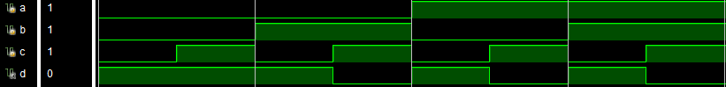
(A'*B')+C'

((A+B)*C)'

3-INPUT 에 대해서, 8가지 경우의 수가 잘 관찰되는 것을 확인할 수 있다.

4. 1Bit 비교기의 simulation 결과 및 과정에 대해서 설명하시오.
(2 input, 4 output)[진리표 작성]
1비트 비교기에 대하여 작성한 디자인 소스 파일(inv.v)은 다음과 같다.
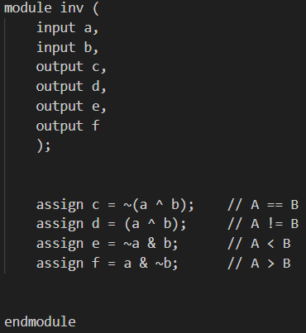

1비트 비교기에 대하여 작성한 테스트벤치 파일(inv.tb)은 다음과 같다.
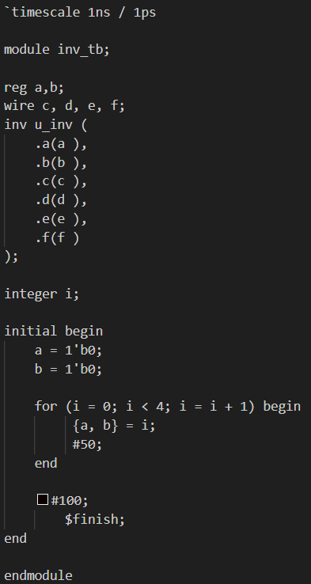
디자인 소스 파일에서 a, b를 input으로, c, d, e, f를 output으로 설정했다.
c는 a와 b를 XOR 로 연결한 후, 전체에 NOT을 붙여서, 서로가 같은 때에만 1이 되도록 하여 a==b를 검사할 수 있도록 하였다.
d는 a와 b를 XOR 로 연결하여, 서로가 다를 때에만 1이 되도록 하여 a!=b을 검사할 수 있도록 하였다.
e는 a에 NOT을 붙여 값을 반전한 후, b와 AND로 연결하여, 입력이 a=0, b=1일 때만 출력이 1이 되도록 설정하였다. 이를 통해 a < b 를 검사할 수 있도록 하였다.
f는 b에 NOT을 붙여 값을 반전한 후, a와 AND 로 연결하여, 입력이 a=1, b=0 일 때만 출력이 1이 되도록 설정하였다. 이를 통해 a < b 를 검사할 수 있도로 하였다.
시뮬레이션 소스 파일에서는, 두 경우 동일하게, a, b를 reg 로, c, d, e, f를 wire로 설정하고, 각각을 디자인 소스 파일의 input 및 output 변수들과 연결하고, a, b의 초기값을 0으로 설정해주었다. 그 후, a, b 2개의 reg를 반복문과 결합문을 사용하여 비트를 설정하고, 총 4개의 모든 경우의 수를 시뮬레이션에서 확인할 수 있도록 하였다. 전파 지연을 고려하여, 각 반복에서 50ns를 지연시켜 오류가 발생하는 것을 방지하였다.

결과적으로 다음과 같은 시뮬레이션 결과를 얻을 수 있었다.
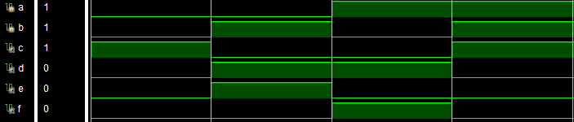
2-INPUT 에 대해서, 출력 c, d, e, f에 대해 각각 4가지 경우의 수가 잘 관찰되는 것을 확인할 수 있다.
이를 진리표로 작성하면, 다음과 같이 나타낼 수 있다.
A | B | C (A==B) | D (A!=B) | E (A < B) | F (A > B)
0 | 0 | 1 | 0 | 0 | 0
0 | 1 | 0 | 1 | 1 | 0
1 | 0 | 0 | 1 | 0 | 1
1 | 1 | 1 | 0 | 0 | 0

5. 결과 검토 및 논의사항.
드 모르간의 법칙에 대한 실험에서 드 모르간의 제 1법칙의 경우, (A) 경우와 (B) 경우가 같은 출력값을 보임을 시뮬레이션을 통해 확인할 수 있다. (A+B)’ 와 A’*B’ 는 같은 출력을 가짐을 실험을 통해 실제로 확인해보는 것을 통해, 드 모르간의 제 1법칙이 실제로 회로 상에서도 잘 적용됨을 확인할 수 있었다. 또한, 위 두 가지 식은 둘 다 NOR과 같은 역할을 함을 확인할 수 있었다.
드 모르간의 법칙에 대한 실험에서 드 모르간의 제 2법칙의 경우, (A) 경우와 (B) 경우가 같은 출력값을 보임을 시뮬레이션을 통해 확인할 수 있다. (A*B)’ 와 A’+B’ 는 같은 출력을 가짐을 실험을 통해 실제로 확인해보는 것을 통해, 드 모르간의 제 2법칙이 실제로 회로 상에서도 잘 적용됨을 확인할 수 있었다. 또한, 위 두 가지 식은 둘 다 NAND과 같은 역할을 함을 확인할 수 있었다.
Boolean Function 에 대한 실험에서 (A'+B')*C' = ((A*B)+C)' 의 경우, (A) 경우와 (B) 경우가 같은 출력값을 보임을 시뮬레이션을 통해 확인할 수 있다. (A'+B')*C'와 ((A*B)+C)'가 같은 출력을 가짐을 실험을 통해 실제로 확인해보는 것을 통해, Boolean Function 이 실제로 회로 상에서도 잘 적용됨을 확인할 수 있었다.
Boolean Function 에 대한 실험에서 (A'*B')+C' = ((A+B)*C)' 의 경우, (A) 경우와 (B) 경우가 같은 출력값을 보임을 시뮬레이션을 통해 확인할 수 있다. (A'*B')+C'와 ((A+B)*C)'가 같은 출력을 가짐을 실험을 통해 실제로 확인해보는 것을 통해, Boolean Function 이 실제로 회로 상에서도 잘 적용됨을 확인할 수 있었다.
1비트 비교기에 대한 실험을 통해, A와 B의 같음과 다름, 대소비교를 회로 상에서 AND, NOT, XOR 만을 이용해서 구현한 회로가 정상적으로 작동함을 시뮬레이션의 출력을 통해 확인할 수 있다. 1비트 비교기를 AND, NOT, XOR만을 가지고 만들어낼 수 있음을 확인할 수 있으며, 실제 회로 및 하드웨어 상에서도 잘 적용됨을 확인할 수 있었다.

6. 추가 이론 조사 및 작성.
1) n비트 비교기
1비트 비교기는 입력이 A, B 한 쌍일 때, A와 B가 같은지 다른지, 혹은 누가 더 큰지 4가지만을 판단할 수 있다. 하지만 C언어 등을 사용하는 실제 프로그램에서는, 4비트, 8비트, 32비트, 64비트 등 여러 비트씩의 비교가 필요하다. 1비트 비교기를 확장하여, n비트 비교기를 만들 수 있다.
두 개의 n비트를 비교한다고 했을 때, 가장 먼저 MSB를 비교한다. MSB를 비교하여, 만약 MSB 가 다른 경우에는, 그 결과를 최종 비교 결과로 적용한다. 만약 MSB가 같은 경우에는 다음 단계로 넘어간다.
MSB가 같은 경우, 여러 개의 1비트 비교기를 직렬로 연결하여 n비트 비교기를 구성해야 한다. 각 단계에서 크다/작다/같다를 판정하고, 이를 신호로 전달하여 다음 비트 비교기에서 참조하여, 최종적인 비교를 완수한다.
예를 들어 4비트 비교기의 경우, 먼저 1비트 비교기 4개를 직렬 연결한다. MSB를 비교한 후, 만약 같다면, A3과 B3을 비교한다. 결과가 난다면 하위 비트는 무시하고 결과를 출력하고, 만약 결과가 나지 않는다면 A2와 B2를 비교한다. 이를 반복하는 것을 통해, 4비트 숫자를 비교하는 4비트 비교기를 만들 수 있다. 또한 이와 같은 방식으로 8비트, 16비트, 32비트, 64비트 등 n비트 비교기들을 만들어낼 수 있다.

